1.界面
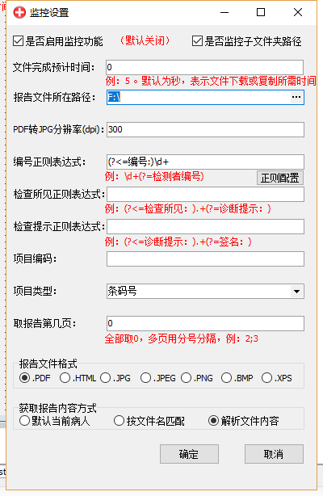

选项说明
2.1 用于开启监控功能，既总开关，默认不开启
2.2 用于开启监控子文件夹路径。如监控F:\FTP目录，如果FTP目录下面还有子文件夹，例如F:\FTP\temp。那么同样，能监控到此目录的文档。
2.3 默认单位为秒，用于延迟文档解析动作，主要用于网页下载文档的情况。如设置为5s，则默认在监控到文件下载到指定目录时，5s后开始提取内容。（ps:请确保5s文档下载完毕，否则提取的内容无效）
2.3 需要监控的报告的路径，如F:\FTP。
2.4 如果是报告为PDF格式，会自动转换添加一个JPG图片格式在相同路径，推荐值为300-600
2.5 用于提取PDF格式和HTML格式文件中“编号”的内容，为空则不提取。如果不会正则，可联系开发。
2.6 点击会打开用于测试提取PDF或HTML文件内容的正则表达式的界面。说明见后续
2.7 同编号正则。用于提取检查所见内容
2.8 同编号正则，用于提取检查提示内容。
2.9 为返回系统的编码
2.10 选择要返回的项目类型
2.11 要提取所有页的内容，设置为0，提取单页直接输入页码，提取多页的用逗号分隔，如想提取第二页和第三页数据，则输入2,3即可（ps：逗号请用英文输入法）
2.12 请勾选机器生成的报告文件对应的后缀名。
2.13 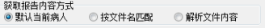
2.13.1 默认当前病人：按当前病人来检索
2.13.2 按文件名匹配：按文件名来检索
2.13.3 解析文件内容：解析生成的报告的内容，用于提取编号，检查提示，检查所见等内容。
2.14 点击确认即保存，取消将会退出设置。

正则配置界面
3.1 界面如下：
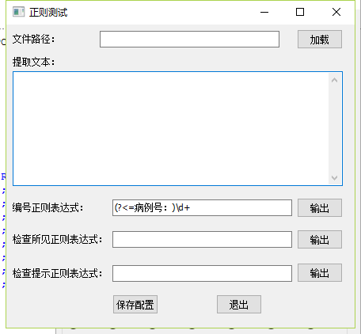
3.2 说明
3.2.1 点击加载，将会打开选择文件窗口，选择需要解析的报告文件用于测试。
3.2.2 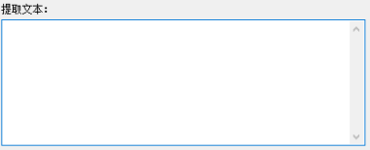 当执行了上面的“加载”按钮后，这里将会显示加载的报告所解析的内容。用于提取检测字段
3.2.3 输入待测试的正则表达式，点击输出，将会在“提取文本”里的文本中测试该正则表达式。如果正则表达式匹配上，点“输出”按钮将会输出正确的编号值。如上图中是用于提取“病历号：”后面的所有数字的表达式。用于提取病历号
3.2.4 同编号正则，用于检测检查所见正则表达式
3.2.5 同编号正则，用于检测检查提示正则表达式
3.2.6 点击“保存配置”按钮，会将配置好的正则表达式保存到前一个界面中，不用重新输入。点“退出”按钮将不做保存，退出测试界面。

监控系统常见问题处理方法

1、配置界面上的各项应该如何填写？
1.1 请阅读 “云平台”上的文档《RIS 常见问题处理及操作流程说明 2017-12-18》或最新RIS更新包中的新版文档

2、正则表达式如何填写？
2.1 根据要获取的内容，编写提取指定内容的正则表达式。可以参见网上的规则。
2.2 配置界面 有“正则配置”按钮，用于帮助测试编写的正则表达式的正确性。
2.3 如上述仍无法完成，请联系开发处理。

3、无法点击确认按钮
3.1 如果勾选了“是否启用监控功能”，“监控路径”，“报告文件格式”，“获取报告内容方式”不能为空。
3.2 如果“获取报告内容”不是选择的“当前病人模式”，则“编号类型”不能为空。
3.3 如果“获取报告内容”选择的是“当前病人模式”，则“编号正则表达式”，“检查所见正则表达式”，“检查提示正则表达式”不能为空。

4、为什么获取不到图片列表？
4.1 请首先保持影像界面处于打开状态（服务激活中）
4.2 手动测试，将待提取的PDF文件拖动到“监控路径”指示的文件夹或者其子文件夹中（如果勾选了“是否监控子文件夹”）。
4.3 根据“文件完成预计时间”设置的时间，等待相应的秒数。右键刷新下刚才拖动文件的文件夹。如果出现名称类似的JPG图片文件，说明监控系统正常运转。
4.4 如果未出现JPG图片文件，则作如下检查：
4.4.1 检查文件是否直接覆盖，监控系统目前检测原理是监控文件下文件名称的变化，如果是同名文件，将直接略过。
4.4.2 在PDF文件下载的过程中是否出现如图的界面显示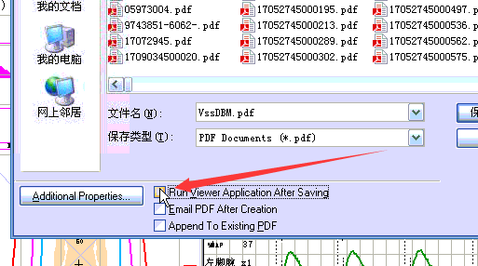
如果出现了，请保证图中第一个勾选框处于“未勾选”状态。
4.4.3 如果非上述情况下，仍然未出现JPG图片文件，请将“软件根目录/Log/”下的PDFWatcher20180105.log类似的文件（ps：请选择当前日期）发给相应开发人员，并说明情况。

